中国铁矿石价格指数（CIOPI）
中国钢铁工业协会 2019年11月19日印发

一、进口铁矿石价格（OPI）
11月19日，直接进口铁矿石62%品位干基粉矿到岸价格为83.86美元/吨（即1.3526美元/吨度），环比每吨上升0.64美元，升幅为0.77%，当月平均价格为81.93美元/吨。
11月19日，现货贸易进口铁矿石62%品位干基粉矿人民币含税价格为704.32元/吨，环比每吨上升2.93元，升幅为0.42%，当月平均价格为701.33元/吨。
11月19日，直接进口铁矿石58%品位干基粉矿到岸价格为74.17美元/吨（即1.2788美元/吨度），环比每吨上升0.73美元，升幅为0.99%，当月平均价格为72.54美元/吨。
11月19日，现货贸易进口铁矿石58%品位干基粉矿人民币含税价格为611.65元/吨，环比每吨上升2.71元，升幅为0.45%，当月平均价格为605.63元/吨。
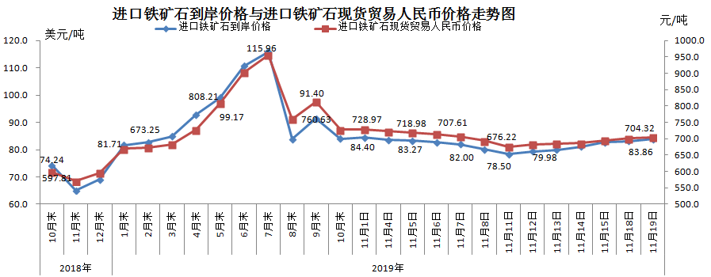
二、国产铁矿石价格
11月19日，国产铁矿石62%品位干基铁精矿含税价格为704.83元/吨，环比每吨上升0.12元，升幅为0.02%；比进口铁矿石高0.51元/吨，升幅为0.07%；当月平均价格为716.39元/吨，比进口铁矿石高15.06元/吨，升幅为2.15%。
11月19日，国产铁矿石65%品位干基铁精矿含税价格为785.32元/吨，环比每吨上升0.14元，升幅为0.02%；当月平均价格为798.62元/吨。
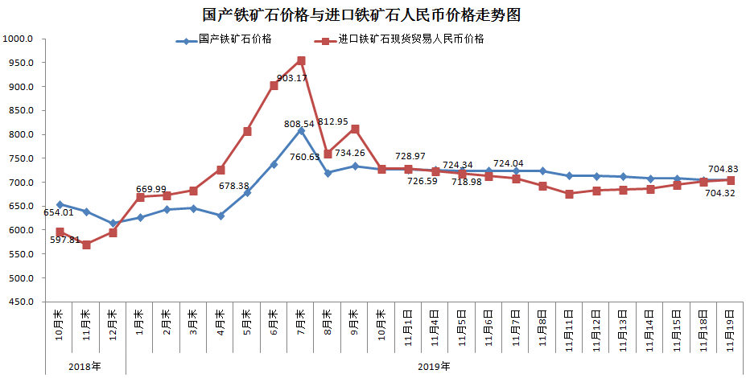
三、中国铁矿石价格指数（CIOPI）
11月19日，中国铁矿石价格指数（CIOPI）312.07点，环比上升2.00点，升幅为0.65%。其中：国产铁矿石价格指数为320.48点，环比上升0.06点，升幅为0.02%；进口铁矿石价格指数为310.48点，环比上升2.37点，升幅为0.77%。
